**來自泰國的爸爸**

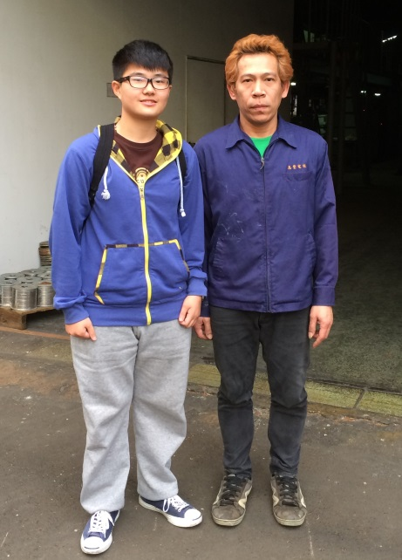來自泰國北部的勞工─察朗，他已經來台灣長達十年了，十年前從朋友口中得知在台灣的工資是泰國的2到3倍，而小孩也即將開始上學了，為了家庭，察朗做了一個重大的決定，和老婆討論許久最後選擇來台奮鬥。到台灣時經過仲介安排開始在一家工廠做特殊電線。

察朗會固定匯錢回去，在台灣不會花太多錢在休閒娛樂上，而他的娛樂就是在工廠後面的空地和朋友踢竹球，此竹球非市售的足球，而是真正用竹子做成的竹球喔!

當初察朗一開始來台時有點害怕，因為是陌生的環境也沒有認識的人，但之後開始接觸到台灣人時，覺得台灣人很不一樣，像是在公共場所不會大聲說話，環境衛生也比泰國好太多了，而且台灣人很友善又熱心，如果搭公車還會常常讓座給需要座位的人，因為文化上的差異，讓察朗漸漸地愛上台灣，而且要學習好帶到泰國去分享給大家知道。

察朗即將要在今年的7月回去泰國了，因為泰國也在慢慢起飛了，現在在泰國學歷稍微好一點的，薪資和現在的台灣其實已經沒有甚麼差別了，既然沒差別，當然會選擇和家人在一起，他笑著說因為那是最幸福的事了。而且他說他還要教導孩子許多在台灣所了解的文化以及生活習慣，因為他深信從自己開始做起，小孩也會跟著學習，時間久了，整個泰國文化就會跟台灣一樣好了。